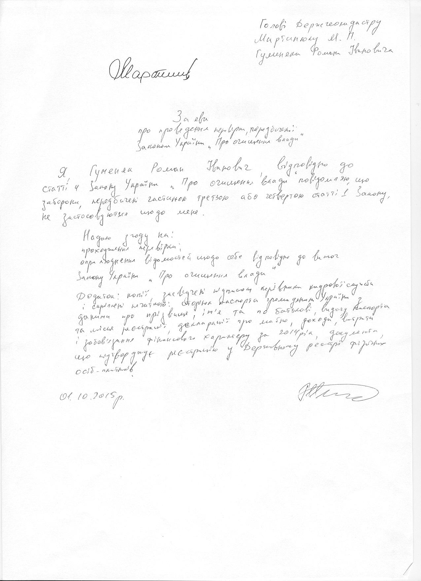
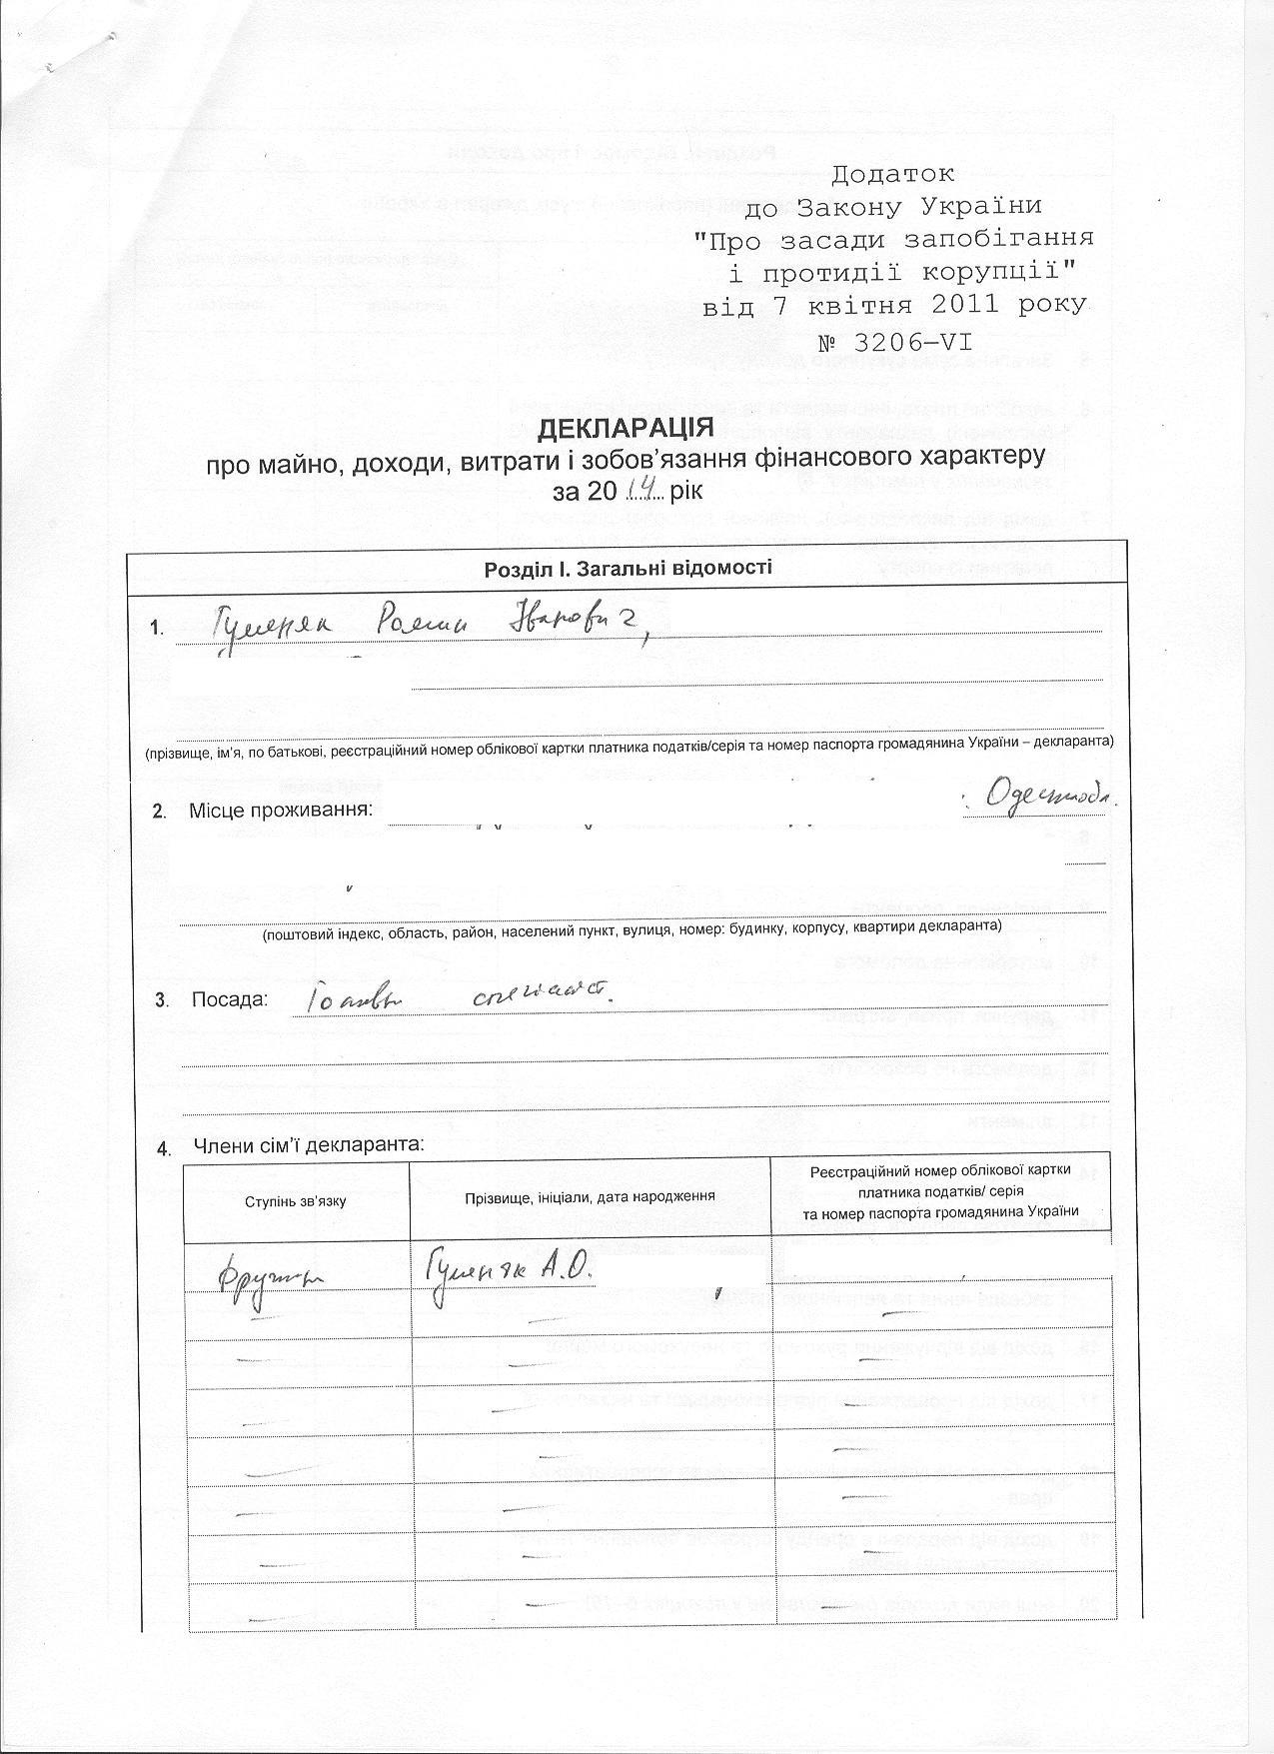

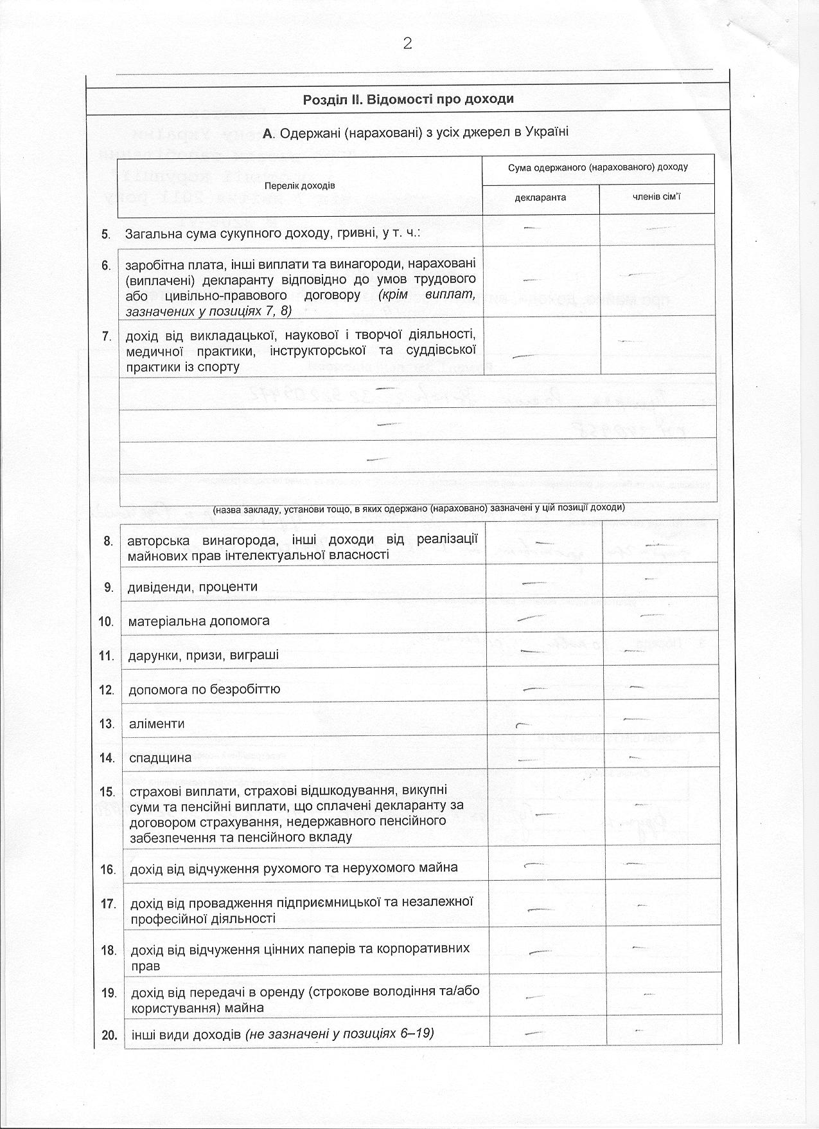
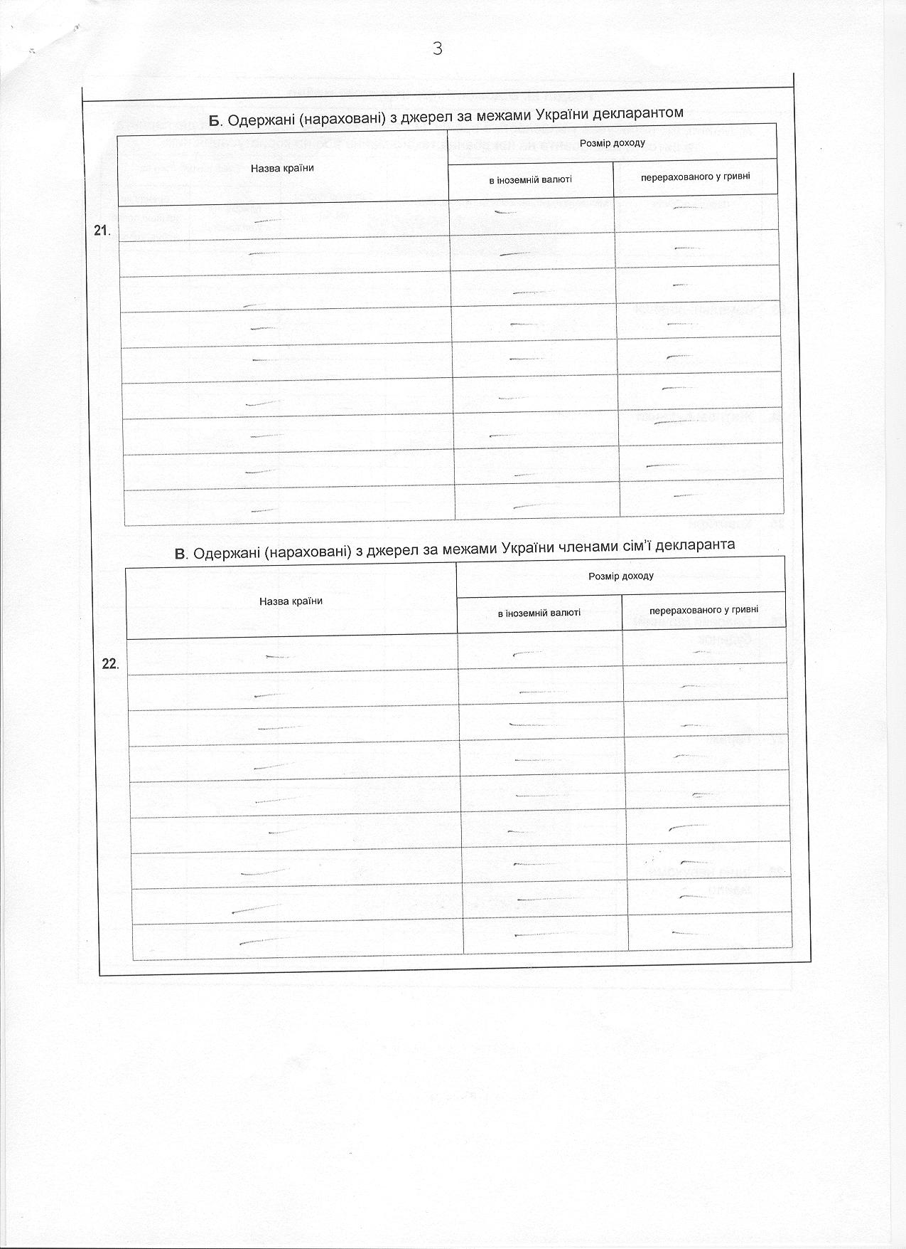
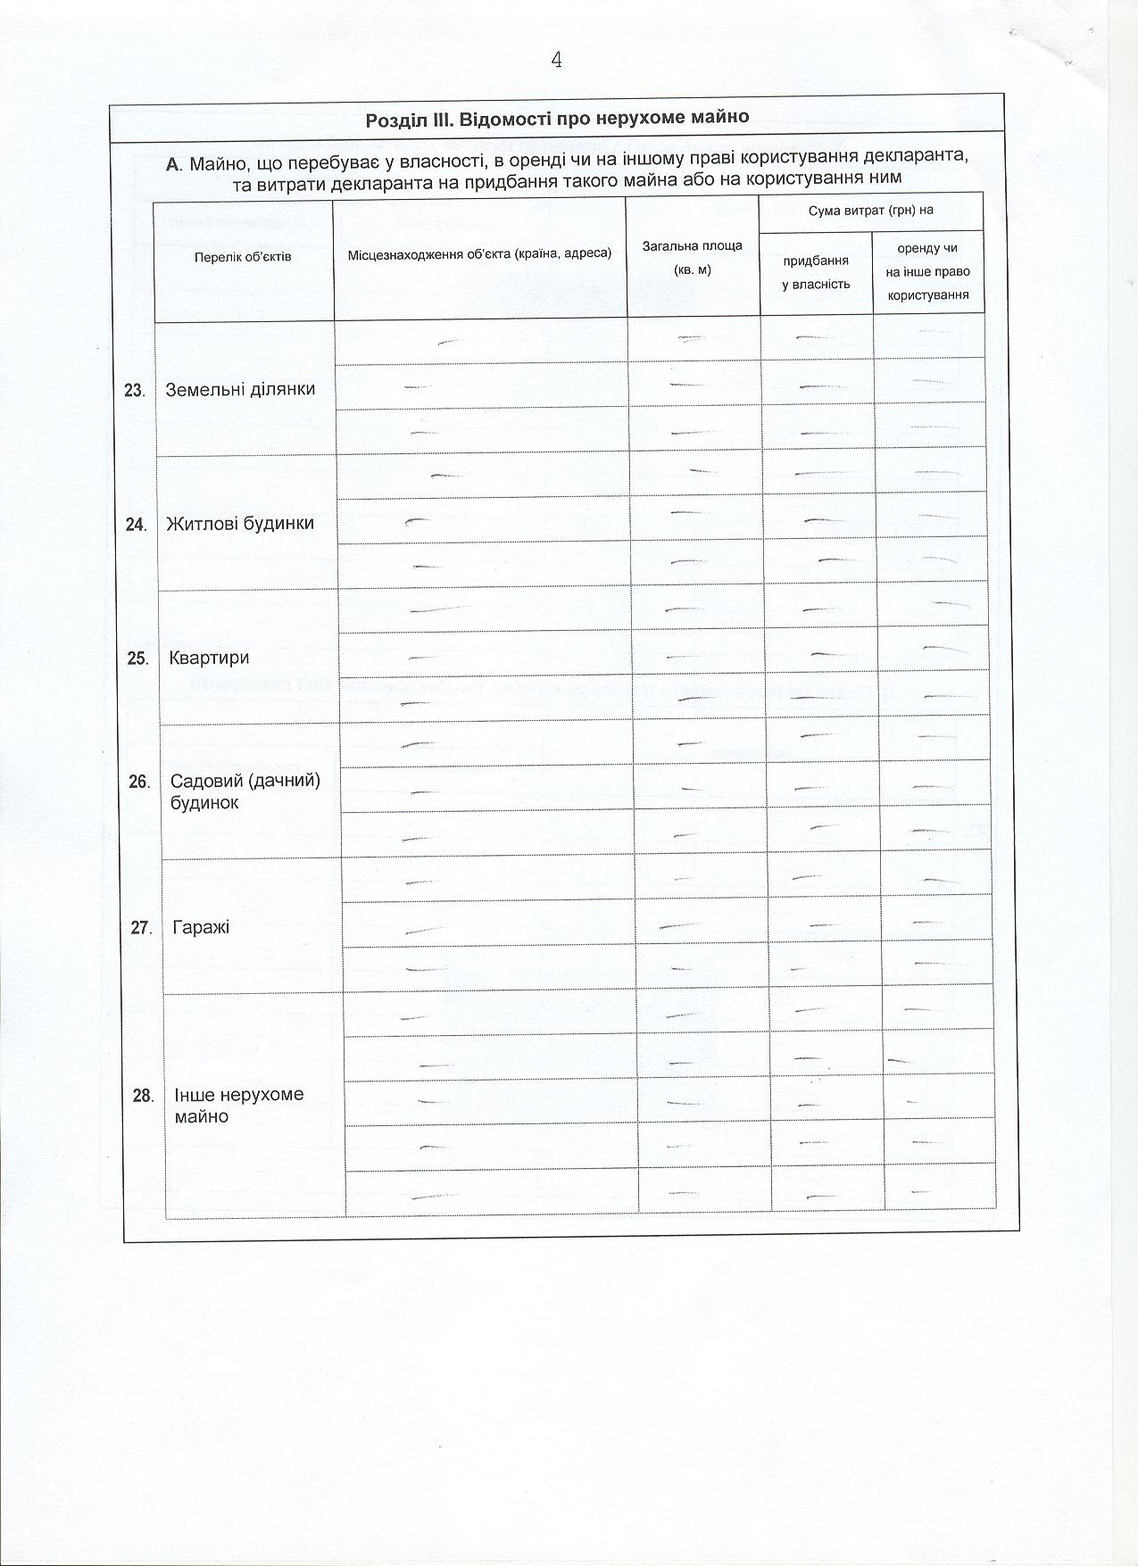
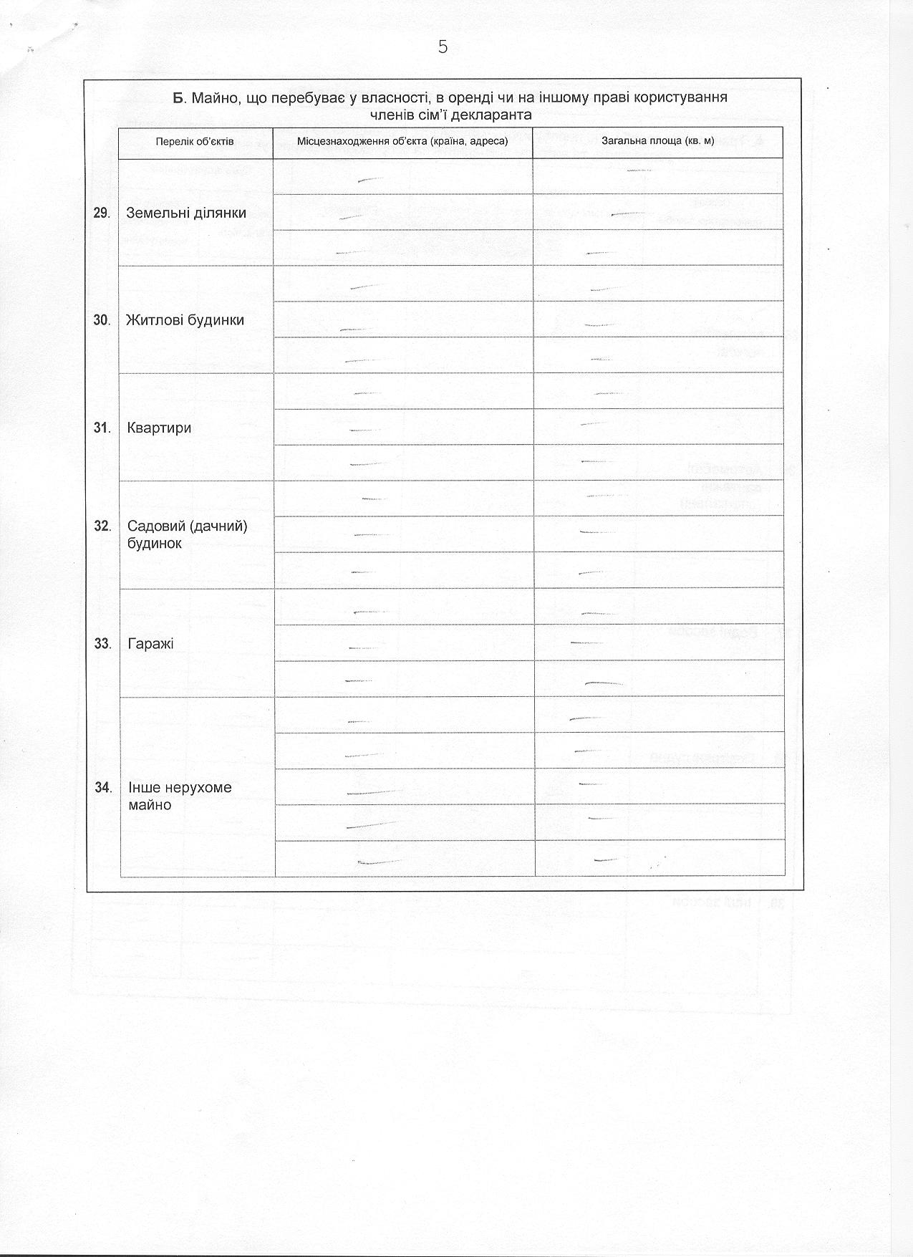
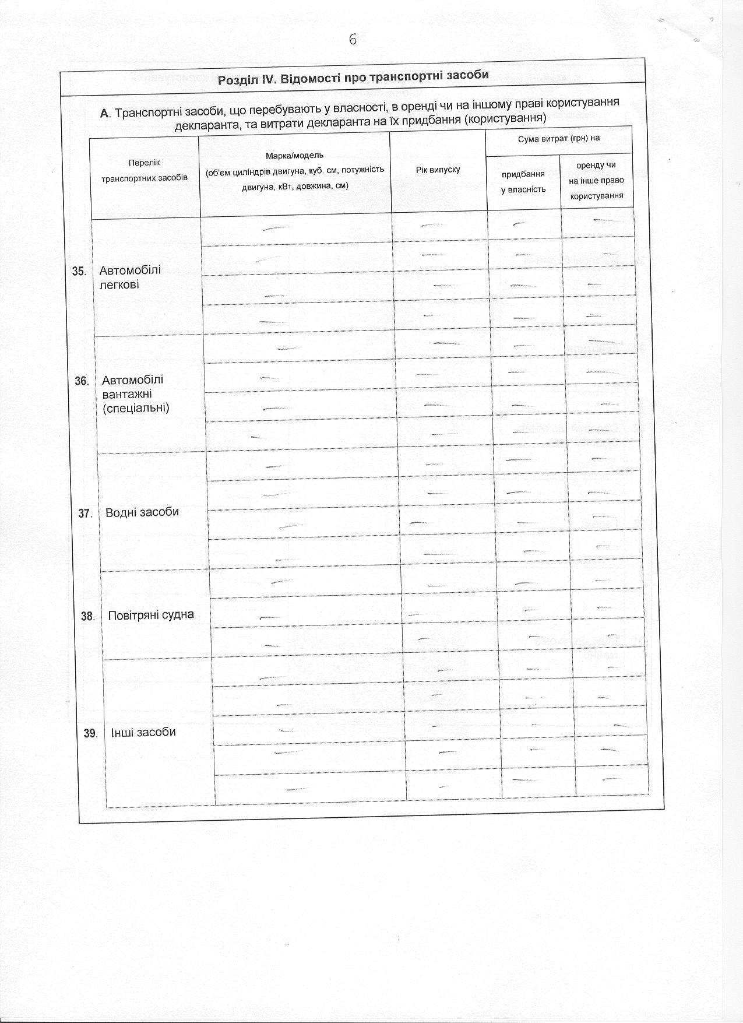
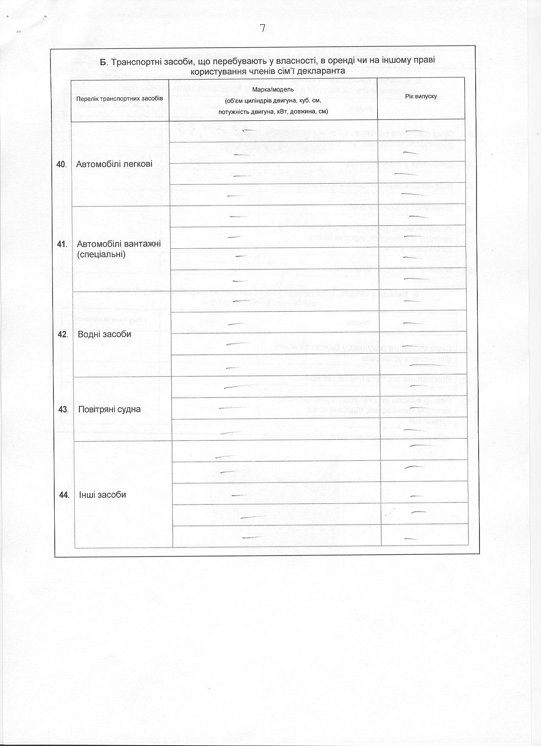
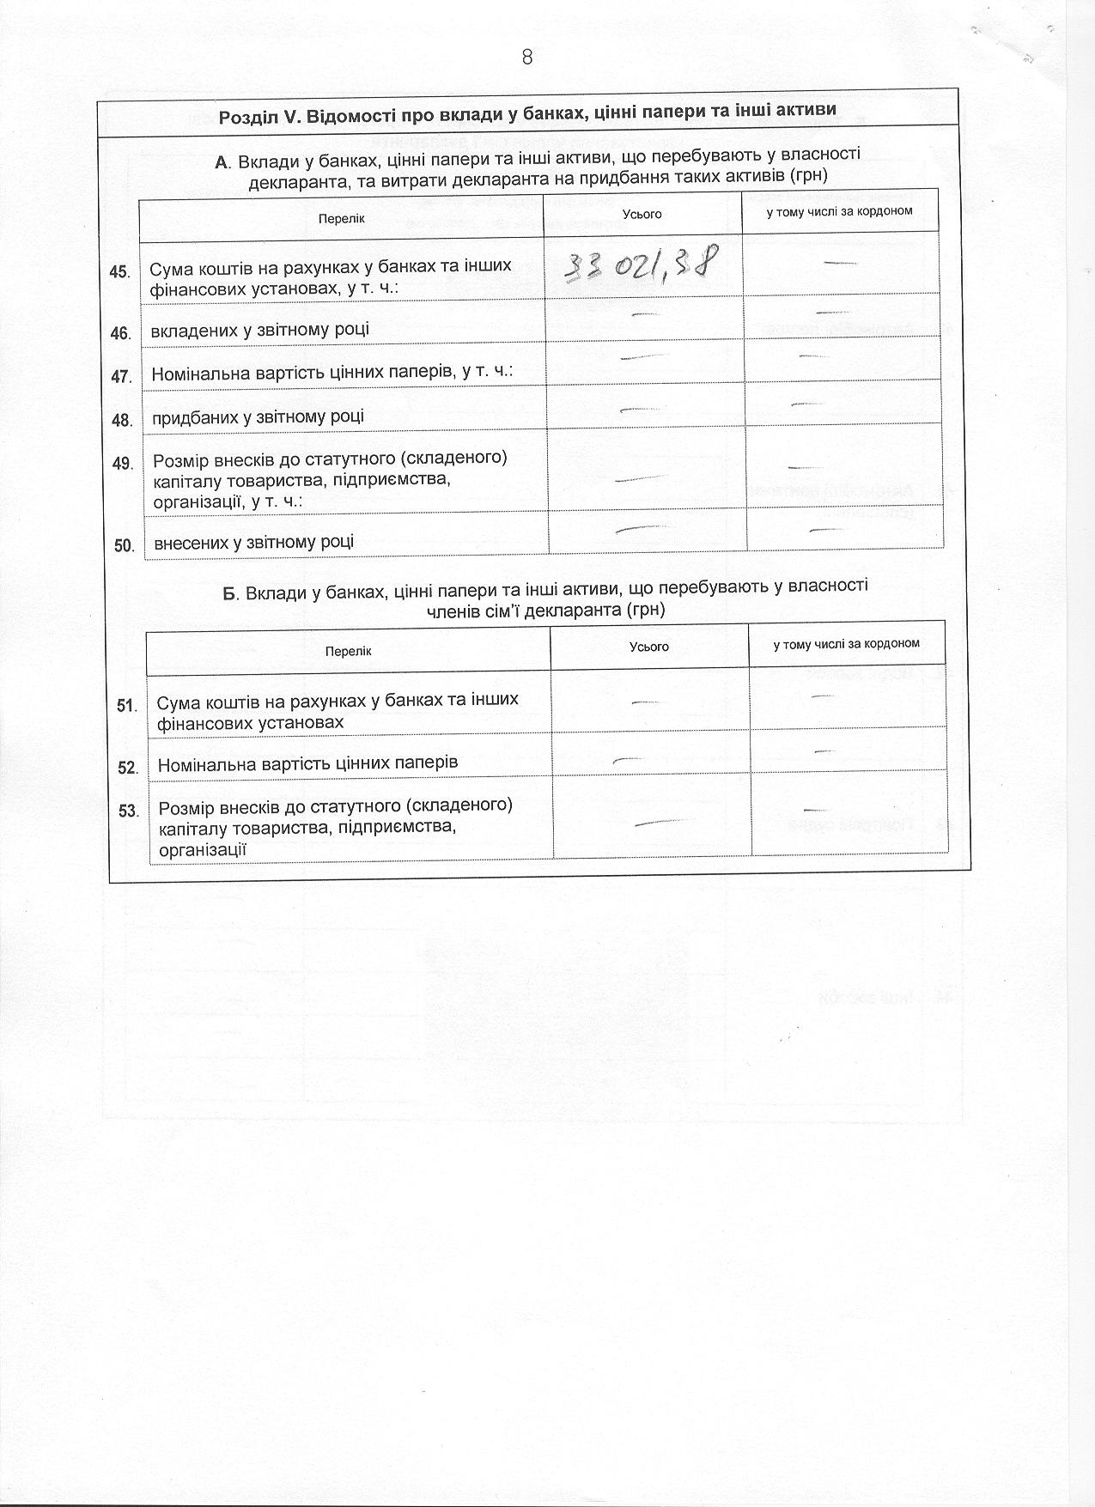

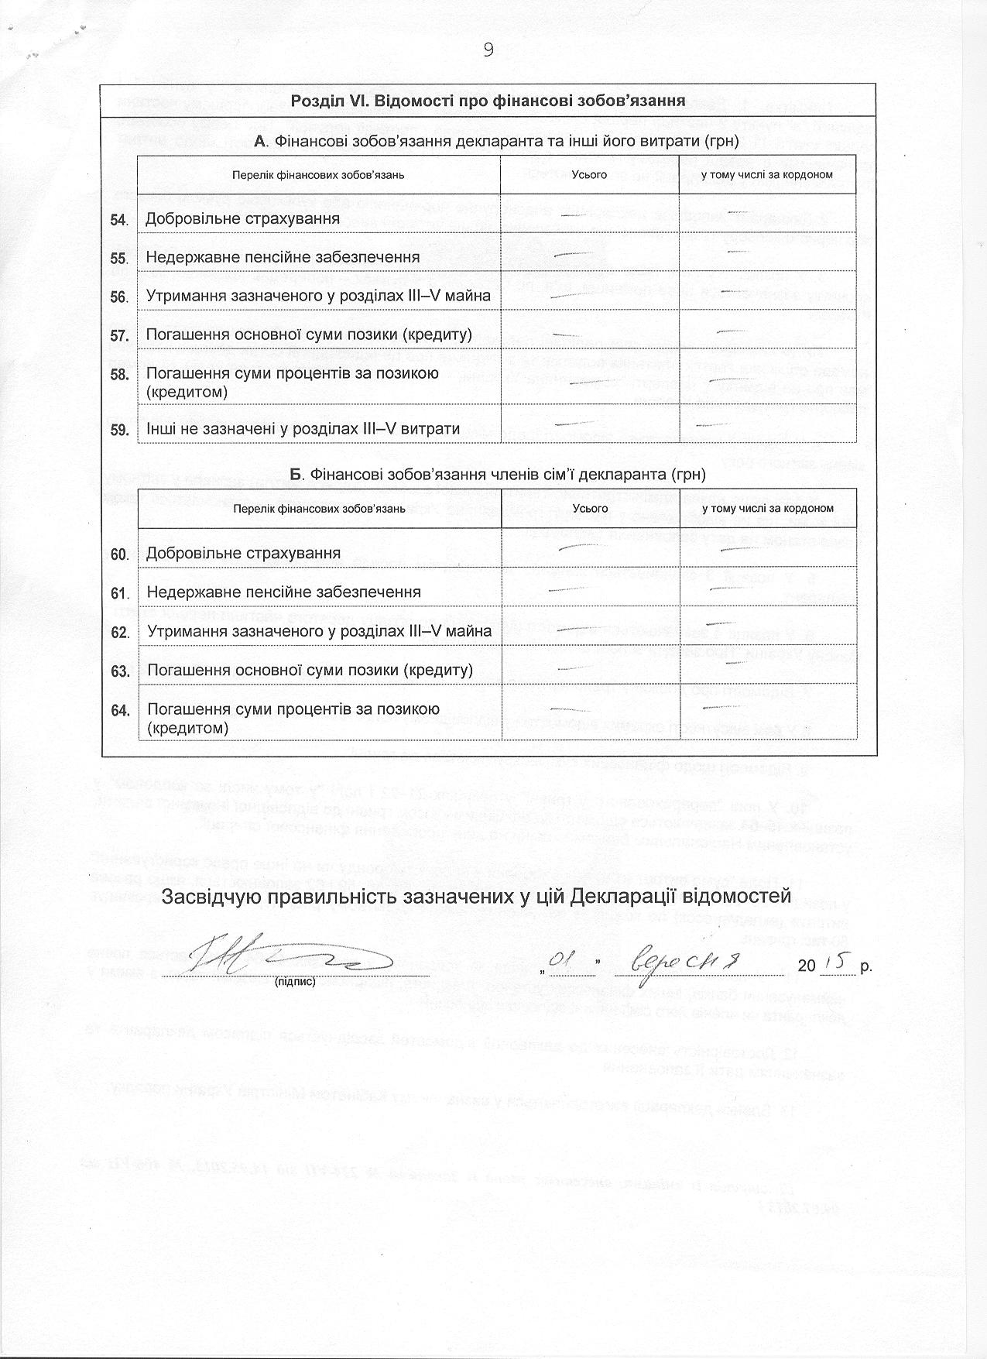
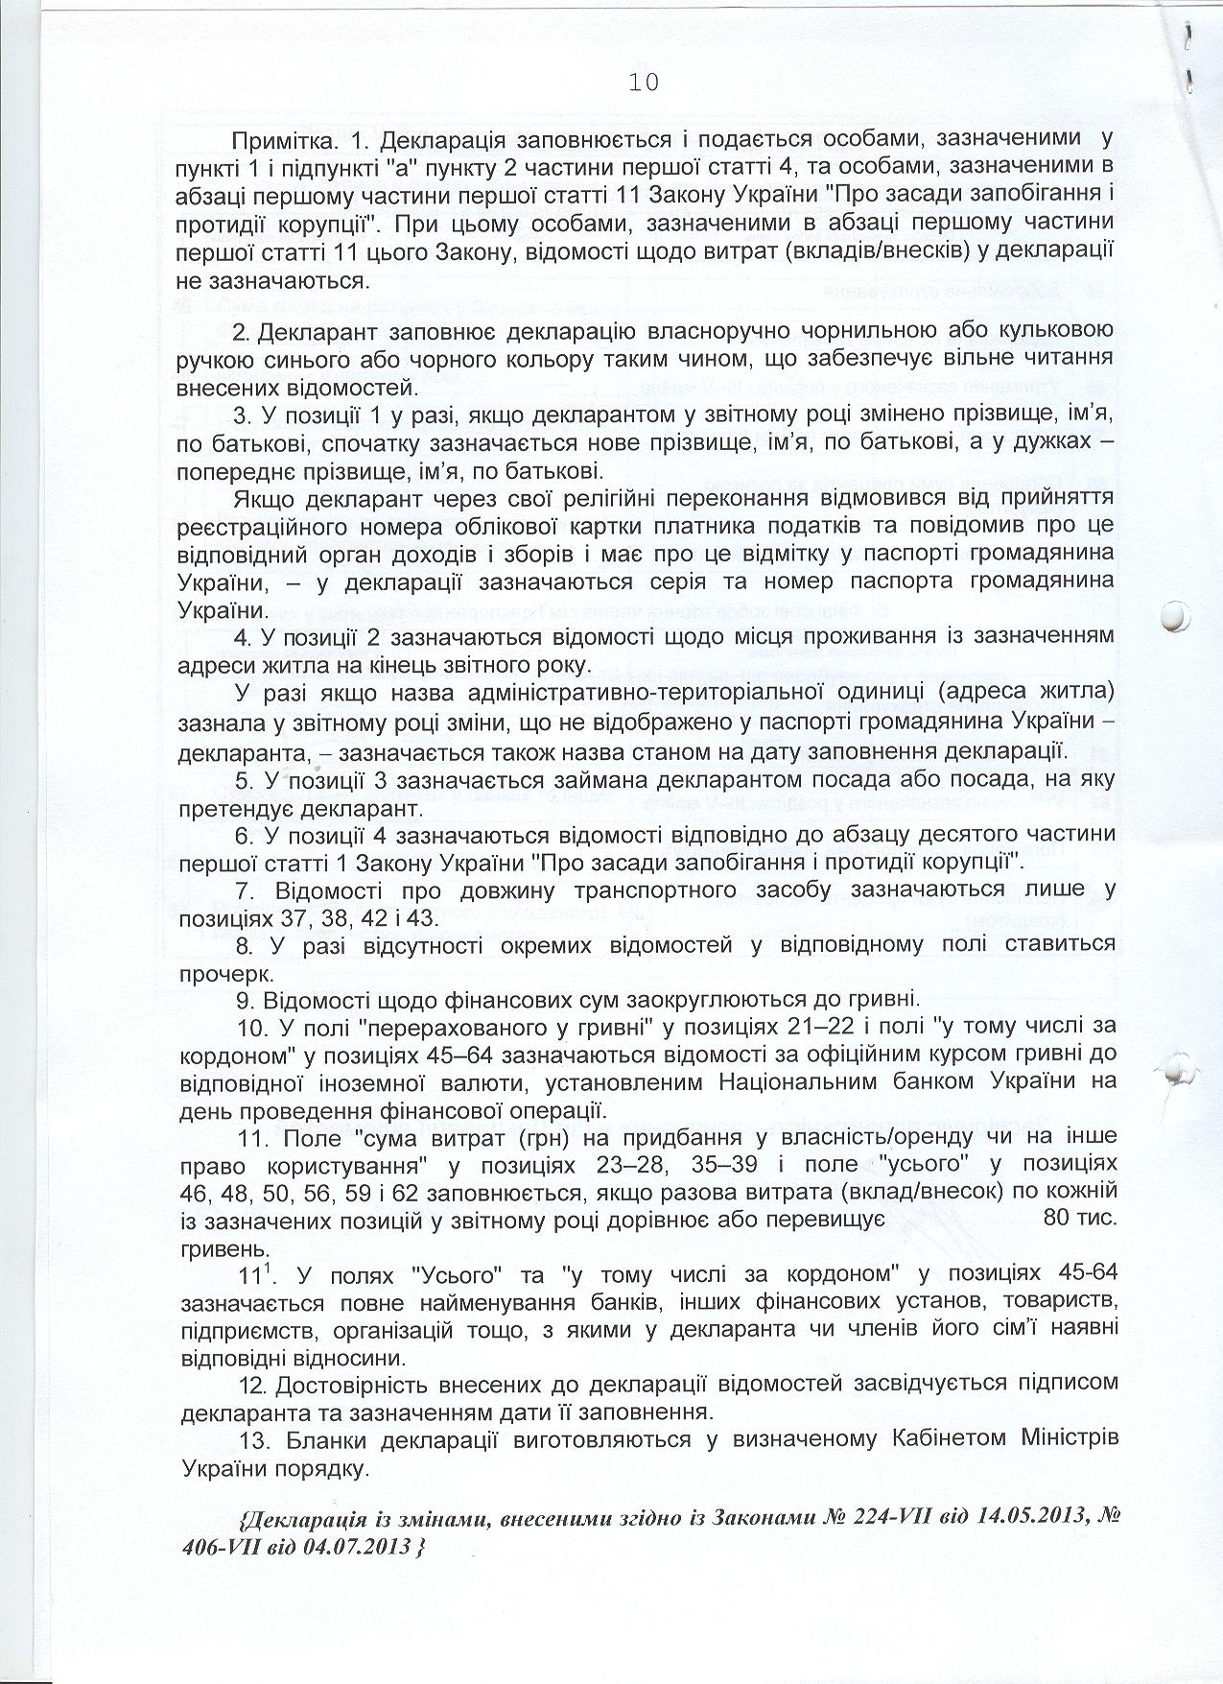
Інформація про результати проведення перевірки

Відповідно до пунктів 1 і 2 частини п’ятої статті 5 Закону України «Про очищення влади» та Порядку проведення перевірки достовірності відомостей щодо застосування заборон, передбачених частинами третьою і четвертою статті 1 Закону України «Про очищення влади», затвердженого постановою Кабінету Міністрів України від 16 жовтня 2014 р. № 563, Державною службою України з питань геодезії, картографії та кадастру проведено перевірку достовірності відомостей щодо застосування заборон, передбачених частинами третьою і четвертою статті 1 Закону України «Про очищення влади», щодо ГУМЕНЯКА Романа Івановича, головного спеціаліста відділу використання земель сільськогосподарського призначення Департаменту землеустрою, використання та охорони земель.
За результатами проведеної перевірки встановлено що до ГУМЕНЯКА Р.І. не застосовуються заборони, визначені частинами третьою і четвертою статті 1 Закону України «Про очищення влади».

